Инструкция по работе с "Совместной корзиной"
После прохождения модерации и выбора типа «Организатор СП» (см. инструкцию как получить статус «Организатор СП») у вас появится возможность создать «Совместную корзину»
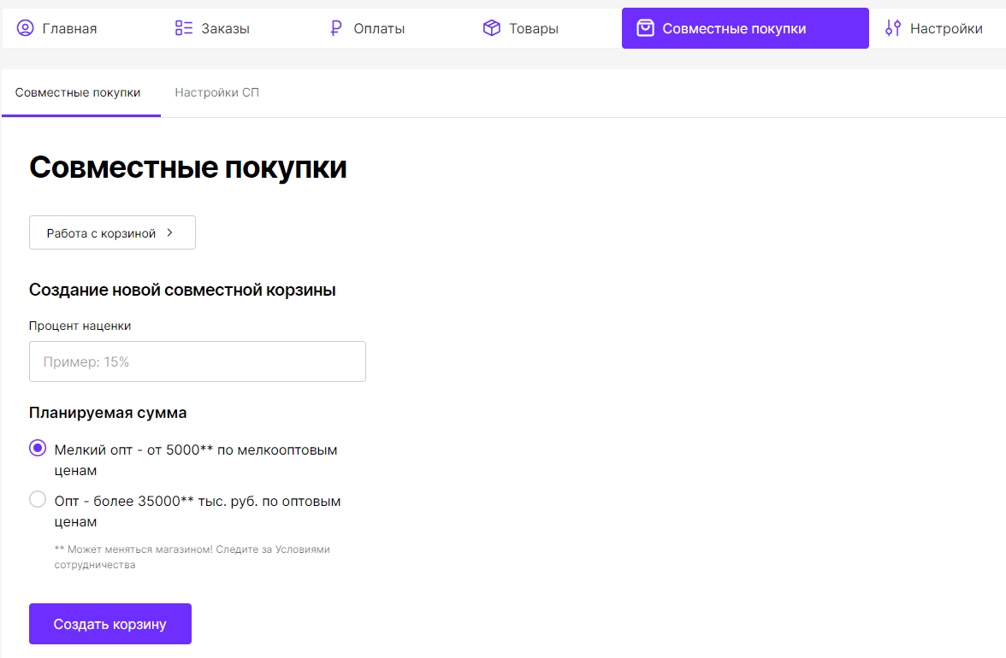
ИНСТРУКЦИЯ
- Укажите Ваш процент на товары в этой корзине. Покупателям цены на товары будут пересчитаны с учетом этой наценки. Для Вас при оформлении заказа цены будут без наценки. Поменять процент будет нельзя.
- Выберите планируемую сумму корзины («план корзины»). «Мелкий опт» и «Опт» отличаются уровнем цен. Если корзина не наберется на эту сумму, Вы не сможете оформить заказ. Поменять настройку будет нельзя.
- Нажмите «Создать корзину». Корзина появиться в таблице «Ваши активные совместные заказы»
- Название корзины сформируется автоматически, состоит из символов «Natali» и набора случайных цифр. Оно будет уникальным.
- Ссылка на корзину формируется автоматически. Ссылку организатор СП отправляет участнику СП для подключения к Совместной корзине
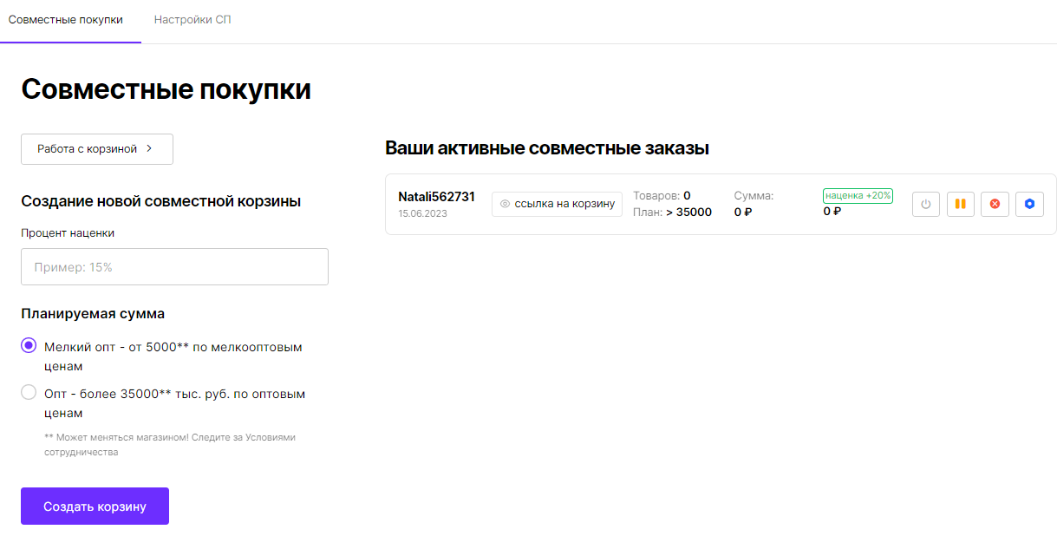
Панель управления корзины

Управление «Совместными корзинами»:

- Панель управления корзины
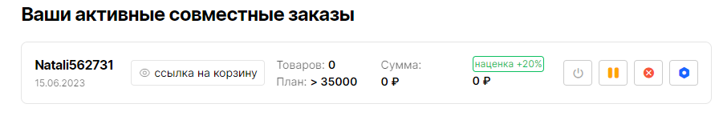
- Подключиться к этой корзине. Активная корзина подсвечивается зеленым фоном.
- отключиться от этой корзины
- остановить приём товаров в эту корзину. С момента нажатия покупатели не смогут добавлять товары, корзина становиться «на паузу». В любой момент можно либо оформить заказ, либо возобновить приём товаров в корзину.
- возобновить приём товаров в корзину.
- отменить корзину. Все покупатели будут отключены от этой корзины, а корзина сбросится безвозвратно. Отмененная совместная корзина попадет в «Историю Ваших совместных заказов», сохраниться история действий в этой корзине.
- История действий в корзине. Позволяет в общих чертах восстановить действия.
- Страница настроек корзины для организатора. 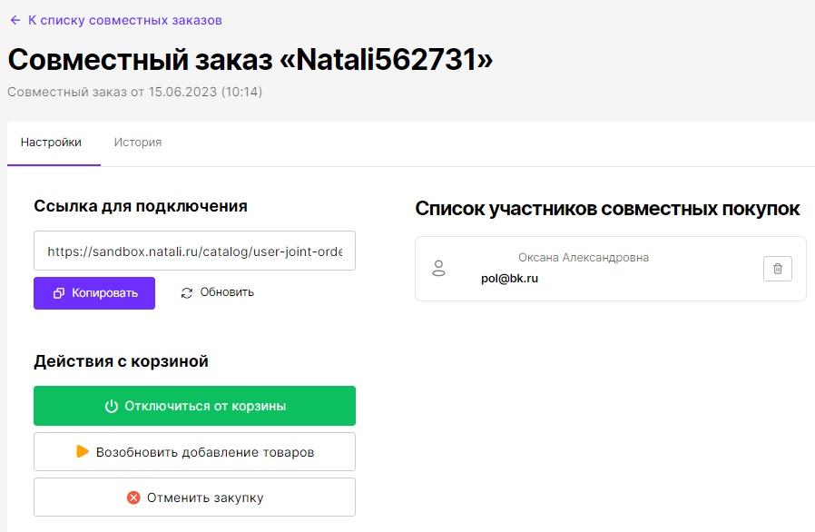
В панели управления вы можете:
- управлять совместной корзиной*
- Копировать Ссылку для подключения к совместной корзине
- Сделать новую ссылку для запрета подключения по ранее сгенерированной ссылке (например, в случае её утечки в сеть) **
- Видеть список участников совместной закупки
- Удалять участников (и их заказы) из совместной закупки с последующим уведомлением
*Вы можете управлять корзинами в независимости от того, подключены Вы к корзине или нет
** Организатор должен удалить участника, а потом сгенерировать новую ссылку и разослать участникам СП
2. Чтобы подробно посмотреть содержание корзины, подключитесь к корзине и войдите в неё, кликнув на название в шапке сайта
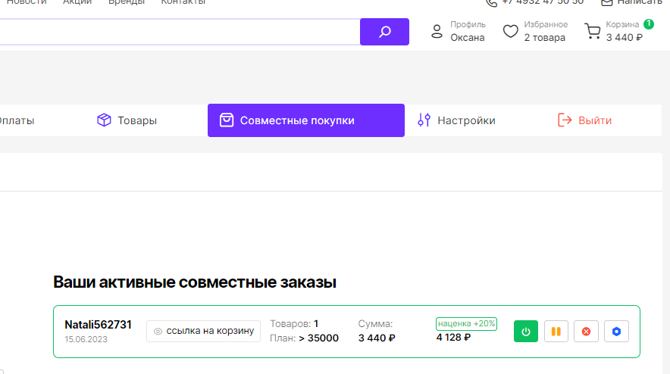
- В корзине Вы увидите товары с указанием фамилии и имени покупателя. Цены для организатора будут указаны без наценки и в зависимости от «плана корзины»
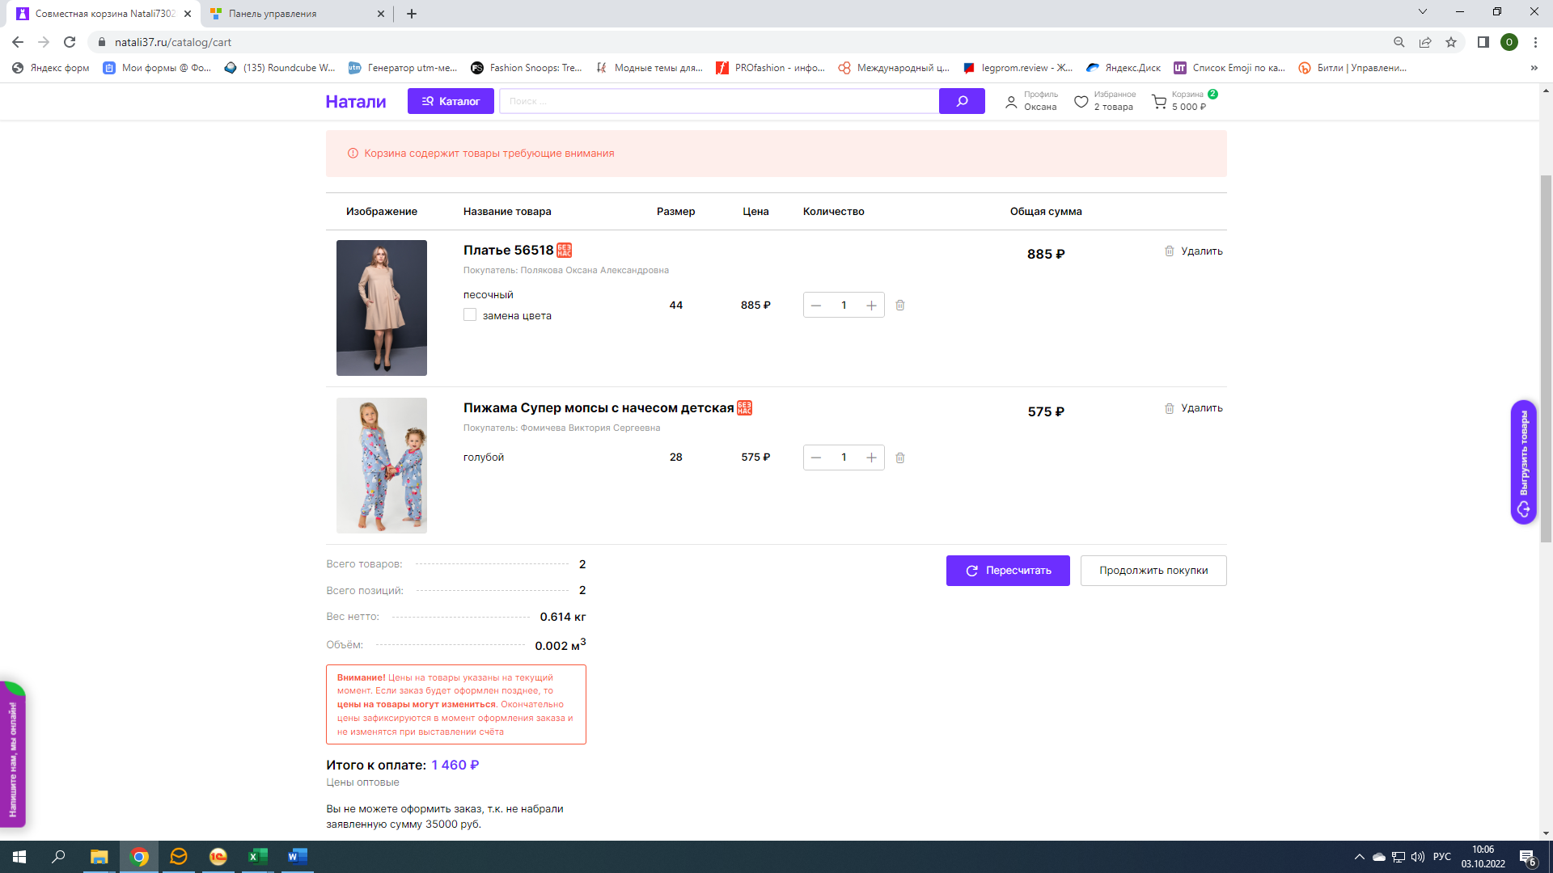
- Организатор может класть в корзину свои товары. Для него наценка не будет показана.
- Организатор может управлять товарами всех покупателей, которые уже находятся в корзине – менять количество у любых размеров, удалять размеры и товар. У покупателя в корзине отобразятся эти изменения (после обновления страницы корзины).
- Как только план корзины будет достигнут, в нижней части корзины появится кнопка «Оформить заказ».
Именно на эту сумму оформится заказ.
- Организатор видит сумму, которую ему должны будут заплатить покупатели
- Оформление заказа происходит обычным образом. Организатор указывает свои личные данные и заказ оформляется на него. Оформленный заказ получает уникальный номер.
- После оформления заказа Организатором корзина появиться в Личном кабинете покупателя в разделе «Совместные покупки» в таблице «История совместных заказов с Вашим участием».
!!! Под названием корзины появляется номер, который получил заказ при оформлении.
При переходе по ссылке №ЗАКАЗА, вы попадаете в данный заказ с подробным описанием заказа (в меню «МОИ заказы», в личном кабинете):
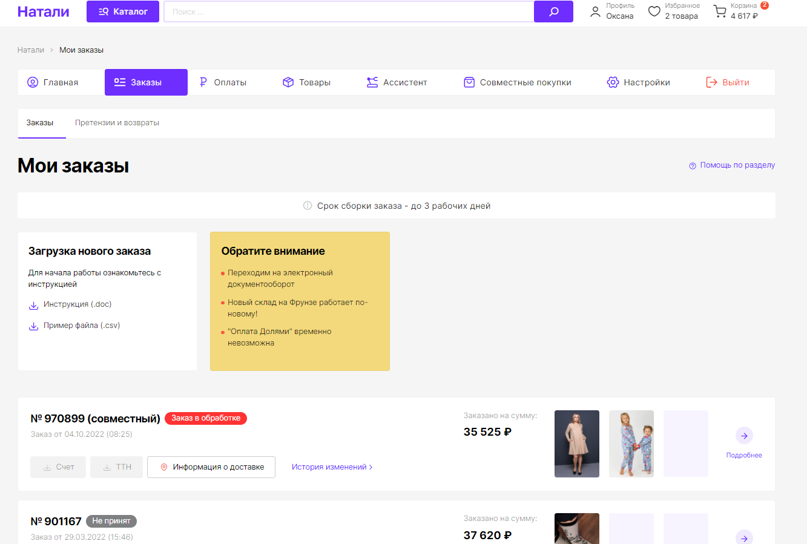

Где вы и будете в дальнейшем отслеживать состояние Вашего заказа:
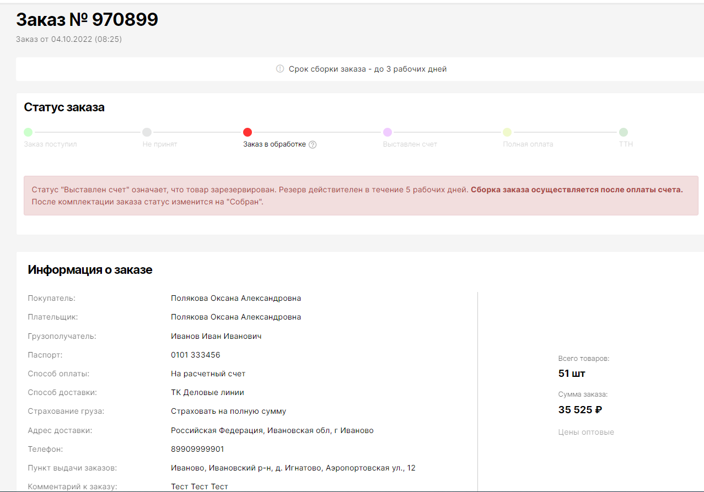

- В подробностях вы увидите всю историю действий с «Совместной корзиной»
- Время жизни совместной корзины 90 дней, если по истечении данного периода план корзины не собран, и (или) организатор не оформил заказ корзина может быть удалена.

